**CONSCIÊNCIA COMUNITÁRIA NA SAÚDE ÚNICA: UM ESTUDO SOBRE ZOONOSES EM SOUSA-PB**

Maria Nathalia da Costa **FREIRE¹**; Anderson Rodrigues da **SILVA2;** Francisco Manuel Alves FONSECA**3**; Maria do Desterro da **SILVA4**; Mario Leno Martins **VERAS5**; Maysa Nobre Nogueira da **SILVA6**; Thayline Holanda da **SILVA7**

1Acadêmica do Curso de Medicina Veterinária do IFPB. E-mail: nathalia.freire@academico.ifpb.edu.br

2Acadêmico do Curso de Medicina Veterinária do IFPB. E-mail: andersonrodrigues9870@gmail.com

3Acadêmico do Curso de Medicina Veterinária do IFPB. E-mail: alves.fonseca.af@gmail.com

4Acadêmica do Curso de Medicina Veterinária do IFPB. E-mail: maria.silva.88@academico.ifpb.edu.br  
5 Doutor em Fitotecnia, Docente do IFPB. E-mail: mario.veras@ifpb.edu.br  
6 Acadêmica do Curso de Medicina Veterinária do IFPB. E-mail: maysa.silvapb@gmail.com  
7 Acadêmica do Curso de Medicina Veterinária do IFPB. E-mail: thaylineholanda2014@gmail.com

**Resumo:** O objetivo do presente trabalho é de analisar a percepção da população de Sousa-PB acerca das zoonoses. Este estudo se caracteriza como uma pesquisa quantitativa e qualitativa, elaborado sob a ótica de um questionário com perguntas objetivas e subjetivas. Os resultados obtidos evidenciam que que 73,7% dos entrevistados afirmaram ter conhecimento sobre zoonoses, enquanto 26,3% declararam não ter conhecimento sobre o tema. 26,1% dos entrevistados mencionaram cães como principais transmissores de zoonoses, seguidos por gatos com 21,4%. Outras espécies foram citadas por 24,5%, e 28% não souberam responder. Observou-se que a maioria dos entrevistados (60,70%) não possui animais domésticos; entre os que possuem, os cães são a espécie mais prevalente, correspondendo a 40,90% dos casos. A realização deste estudo evidenciou a importância das estratégias de conscientização, visto que, a falta de conhecimento sobre zoonoses e os potenciais riscos associados a uma interação inadequada com animais, sejam eles silvestres ou domésticos, pode acarretar graves consequências à saúde.

**Palavras-chave:** consciência pública; epidemiologia; saúde pública;

**Introdução:** Embora a domesticação tenha trazido vantagens, promovendo uma relação mais próxima entre humanos e animais, ela também apresenta aspectos negativos relacionados à saúde. Doenças que inicialmente tinham como hospedeiro apenas seres humanos ou uma determinada espécie animal passaram a acometer ambos, caracterizando-se assim como doenças zoonóticas.

Nesse contexto, a ausência de conhecimento acerca das zoonoses e os possíveis riscos ao manter uma relação inapropriada com animais, seja silvestre ou doméstico, pode resultar em sérios danos à saúde, como foi evidenciado na pandemia da Covid-19. É preciso que a população tenha um maior entendimento sobre as doenças zoonóticas e os riscos associados em   
manter contatos direto com animais (domésticos e silvestres) sem realizar as medidas   
  
  
preventivas, como a vacinação e o uso dos equipamentos de proteção individuais durante as atividades de manejo (SANTOS, et al., 2021).

Neste sentido, o objetivo do presente trabalho é de analisar a percepção da população de Sousa-PB acerca das zoonoses.

**Metodologia:** Este estudo adotou uma metodologia quantitativa e qualitativa para investigar o nível de conhecimento que a população possui sobre transmissão de zoonoses e os fatores de   
risco na região de Sousa-PB. Um questionário estruturado foi utilizado para a coleta de dados   
junto a 300 indivíduos maiores de 18 anos, distribuídos em diversos bairros da cidade, no período de dezembro de 2023 a junho de 2024. A análise dos dados quantitativos empregou técnicas estatísticas descritivas, enquanto os dados qualitativos foram submetidos à análise de conteúdo.

**Resultados e discussão:** Os resultados obtidos a partir da pesquisa realizada em Sousa-PB, no período de dezembro de 2023 a junho de 2024, representados na Figura 1 e Figura 2 fornecem um panorama detalhado sobre o conhecimento sobre zoonoses entre os entrevistados e a posse de animais domésticos. A Figura 1A, indica que 73,7% dos entrevistados têm conhecimento sobre zoonoses, enquanto 26,3% declararam desconhecimento sobre o tema. Apesar da população apresentar este aspecto positivo, ainda existe uma parcela significativa (mais de um quarto) da população que precisa ser educada sobre o assunto. A Figura 1B revela que 26,1% mencionaram cães como transmissores, seguidos por gatos com 21,4%. Outras espécies foram relatadas por 24,5%, e 28% não souberam responder. Embora os cães e gatos sejam reconhecidos como importantes transmissores de zoonoses, há uma diversidade de outras espécies também consideradas relevantes. A alta porcentagem de entrevistados que não souberam identificar espécies transmissoras (28%) destaca a necessidade de campanhas educativas mais abrangentes, que abordem não apenas cães e gatos, mas também outras espécies que podem ser vetores de doenças.

**Figura 1:** Percentual de entrevistados que sabe sobre zoonoses (A) e espécies mais relatadas como transmissores (B) em Sousa-PB. Sousa-PB, 2024.

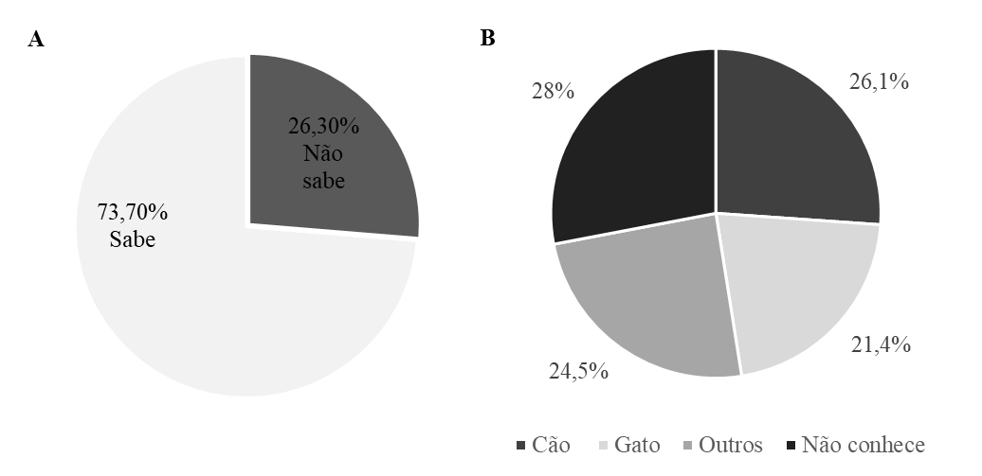

A Figura 2A indica que a maioria dos entrevistados (60,70%) não possui animais domésticos; entre os que possuem, os cães são a espécie mais prevalente, correspondendo a 40,90% dos casos (Figura 2B). Esse dado é consistente com a tendência nacional, onde os cães geralmente são os animais de estimação mais comuns devido à sua popularidade como animais de companhia, protetores do lar e parceiros de atividades físicas.

**Figura 2:** Percentual de entrevistados que possuem animais domésticos (A) e espécies mais relatadas em Sousa-PB. Sousa-PB, 2024.

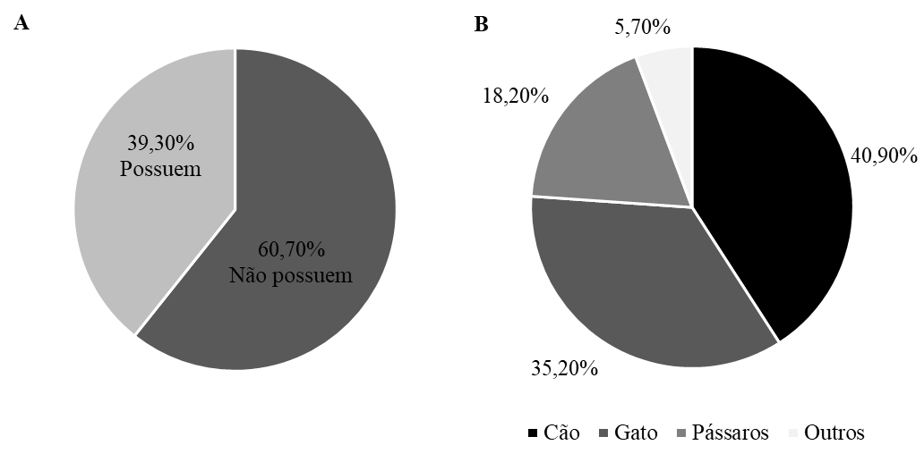

**Conclusão**: A falta de conhecimento sobre zoonoses e os potenciais riscos associados a uma interação inadequada com animais, sejam eles silvestres ou domésticos, pode acarretar graves consequências à saúde, como ilustrado durante a pandemia da Covid-19. O estudo conduzido em Sousa-PB empregou uma metodologia mista, combinando abordagens quantitativas e qualitativas, para investigar o nível de compreensão da população acerca da transmissão de zoonoses e seus fatores de risco. Os achados sublinham a urgência de campanhas educativas abrangentes, que não só informem sobre os perigos das zoonoses transmitidas por animais de estimação, mas também promovam a conscientização sobre a diversidade de espécies que podem atuar como vetores dessas enfermidades.

**Referências Bibliográficas:**

SANTOS, M. D.; BRAGA, D. V. V. **Animais sinantrópicos x transmissão de zoonoses: percepção dos moradores do sertão central pernambucano.** VI CONGRESSO INTERNACIONAL DAS CIÊNCIAS AGRÁRIAS. COINTER PDVAgro 2021. ISSN: 2526- 7701. DOI: 10.31692/2526-7701. 2021.